Giao hữu bóng đá chào mừng kỷ niệm 92 năm thành lập Đoàn TNCS Hồ Chí Minh (26/3/1931 – 26/3/2023)

Chiều ngày 24/3, tại sân bóng đá Trung Dương – Xã Kiêu Kỵ, Huyện Gia Lâm, Đoàn Thanh niên Cộng sản Hồ Chí Minh Xã Kiêu Kỵ tổ chức Trận bóng đá giao hữu chào mừng kỷ niệm 92 năm thành lập Đoàn TNCS Hồ Chí Minh (26/3/1931 – 26/3/2023) giữa 2 đội bóng: Công Đoàn UBND Xã Kiêu Kỵ và Trường THCS Kiêu Kỵ

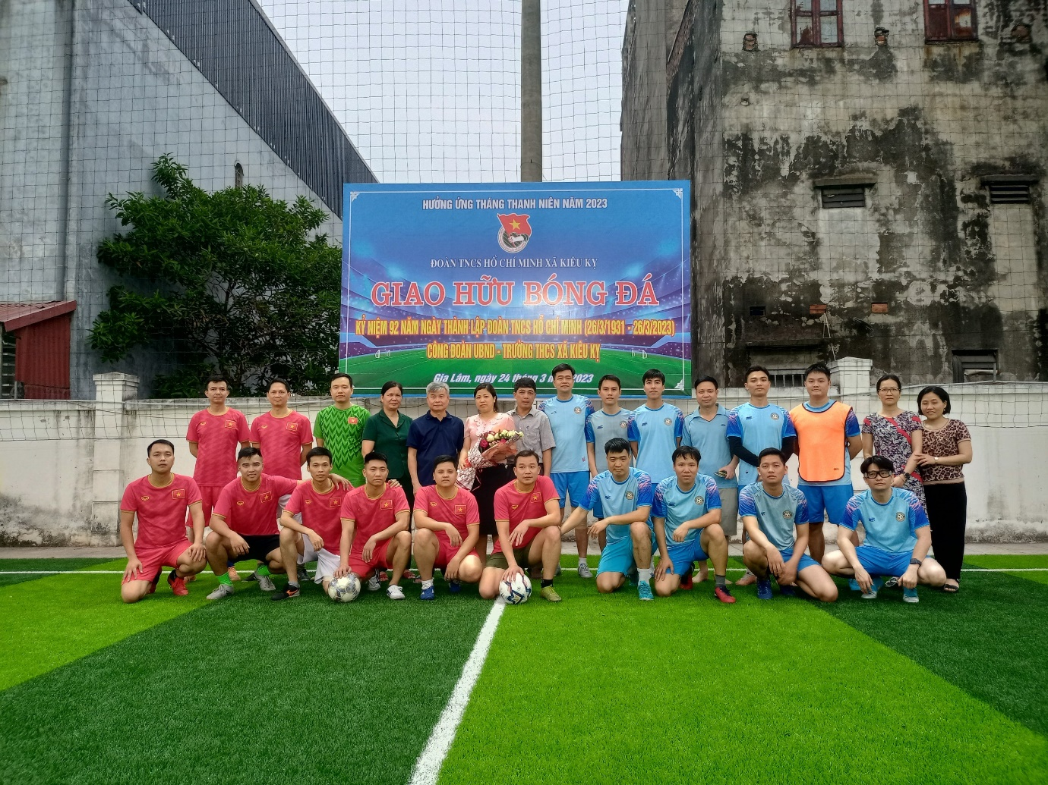

Đồng chí Phùng Đắc Quản – Bí thư Đảng Ủy Xã Kiêu Kỵ tặng hoa Đồng chí Trương Thị Kim Huế - Hiệu trưởng Trường THCS Kiêu Kỵ, chụp ảnh lưu niệm cùng 2 đội bóng

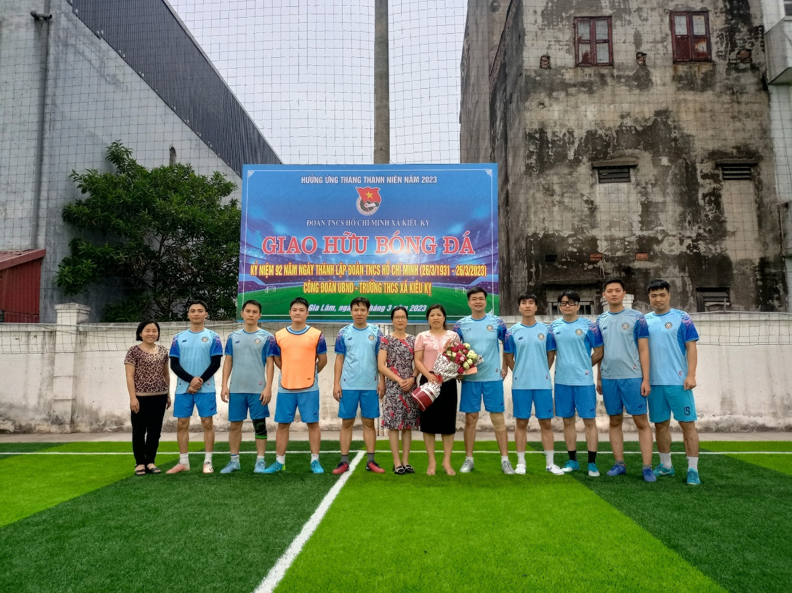

Tham dự có đồng chí Phùng Đắc Quản – Bí thư Đảng Ủy Xã Kiêu Kỵ, Phùng Thị Chưng – Phó Bí thư Đảng Ủy Xã Kiêu Kỵ, đồng chí Nguyễn Văn Thanh – Phó Chủ tịch UBND Xã Kiêu Kỵ, đồng chí Trương Thị Kim Huế - Hiệu trưởng Trường THCS Kiêu Kỵ, đồng chí Trần Văn Can – Phó Hiệu trưởng Trường THCS Kiêu Kỵ, đồng chí Trương Minh Phúc – Bí Thư Đoàn Thanh niên Xã Kiêu Kỵ, cùng các cầu thủ của 02 đội bóng Công đoàn UBND Xã Kiêu Kỵ, Trường THCS Kiêu Kỵ

Thông qua trận đấu khơi dậy phong trào thể dục, thể thao trong Công Đoàn UBND Xã Kiêu Kỵ, Trường THCS Kiêu Kỵ trong những năm tiếp theo, thúc đẩy phong trào rèn luyện sức khoẻ, đáp ứng nhu cầu nguyện vọng rèn luyện thể chất của công chức, viên chức, người lao động, tạo không khí thi đua sôi nổi, tinh thần giao lưu học hỏi, hiểu biết lẫn nhau giữa cán bộ, đoàn viên, thanh niên các đơn vị.

Trận đấu trên tinh thần giao lưu, học hỏi nhưng diễn ra không kém phần hấp dẫn, kịch tính, và kết thúc với tỉ số 2 – 2.

Dưới đây là một số hình ảnh của trận đấu:

